附件2

遥控无人机赛竞赛规则

一、器材说明
（一）飞机机型：四轴无人机。
（二）机身材料：模型有保护装置，需抗撞、抗摔、不易变形折断。
（三）整机尺寸：轴距（12cm±1cm）。
（四）飞行时间：6-13分钟。
（五）电池类型：锂电池。
（六）遥控器：有独立遥控器，非手机。
二、竞赛规则
（一）比赛为飞行赛，根据飞行比赛分数及飞行比赛时间进行名次评定。
（二）比赛所用无人机，均由参赛选手自带。每名选手原则上可以携带两台飞行赛用机，一台比赛用机，一台备用机，并自行准备好比赛用电池，大赛组委会原则上不提供备用机。
（三）每名参赛选手具有2次飞行机会，取最优成绩作为评定成绩。参赛选手应在本队参赛时间内完成比赛，队伍离场后视为本队选手比赛完成。
（四）比赛中完成规定动作，获得相应分数。在赛道指定区域进行操作。
（五）每位选手的飞行赛用时上限为120秒，超出该时间，视为比赛结束，只记录已完成科目的分数，且个人完成时间按120秒计。
（六）选手按照规定科目，规定顺序完成全部比赛的，记录个人实际完成时间，并计算得分，如出现以下情况（比赛用时不足上限120秒），对应的处理和计算。方式如下：
1. 无人机未按照规定科目，规定顺序完成全部动作，中途坠机且无法复飞的，只记录已完成科目的分数，同时，个人完成时间按照120秒计。
2. 无人机按照规定科目要求完成比赛但未按照规定顺序完成比赛，个人完成时间按实际时间计，对于未按规定顺序完成的科目，相应的科目以0分计。
3. 无人机按照规定顺序完成比赛但未按照规定科目要求完成比赛，个人完成时间按实际时间计，对于未按规定科目要求完成的科目，相应的科目以0分计。
完成比赛的标准定义：从起降平台起飞，按照规定动作，规定顺序通过所有障碍项目，并在上限时间内以降落为目的完成降落。
举例1：A选手按照规定顺序进行比赛，在完成障碍物穿越时，未按照规定要求完成穿越，待比赛结束进行成绩统计时，该科目分值按0分计。
举例2：B选手按照规定科目完成比赛，但没有按照规定顺序完成比赛，则只计算按照顺序完成的项目得分，如在比赛中重复穿越某一项，则只计算一次该项目得分。
4. 如果飞行过程中有违规操作，则根据规则扣分，当扣分分值大于完成科目分值时，最终的计算分值按照最小0分计算，不做负分计算。
5. 每名参赛选手单独计算总分数以及比赛用时。
6. 每位比赛选手结束比赛后，技术裁判会在现场与选手进行飞行赛得分和比赛用时的确认，并要求在成绩统计表上确认签字。
7. 判定比赛结束的几种状况：
（1）比赛在规定时间内完成项目，在锁桨动作完成后，桨叶停转；
（2）比赛实际用时超过比赛规定的上限时间；
（3）比赛过程中无人机跌落或撞到防护网上，经反复遥控操作，无法复飞继续比赛；
（4）比赛过程中无人机飞到比赛场地的防护网外侧；
（5）比赛过程中主动用手接触或触碰无人机。
三、成绩评定规则
（一）成绩评定基于飞行赛得分以及比赛用时。
（二）以比赛得分评定比赛的名次与奖项，得分高者为优胜。（三）出现得分相同的情况下，用时短者为优胜。
四、比赛科目
（一）比赛正式开始前，参赛选手可以在裁判员确认下进行不超过30秒的飞行测试，确保比赛用机处于正常的工作状态。
（二）裁判发出“开始”口令，比赛计时开始，选手启动飞机，进入比赛环节。
科目1：选手在移动区域面向起降区控制无人机起飞，由起降平台起飞至安全高度，由起降区飞向并穿过1号圆圈飞向科目2；
科目2：选手控制无人机绕2号障碍物顺时针旋转一圈飞向科目3；
科目3：选手控制无人机由2号障碍物飞向并穿越3号障碍物飞向科目4；
科目4：选手控制无人机先由上至下穿越直径为60cm的4-1号障碍物，再由下至上穿越直径为70cm的4-2号障碍物，再飞向科目5。
科目5：飞回起降平台上空，降落至起降平台。飞机降落后，选手操作控制飞机锁桨，待桨叶停止转动，计时结束。赛道示意图如下：

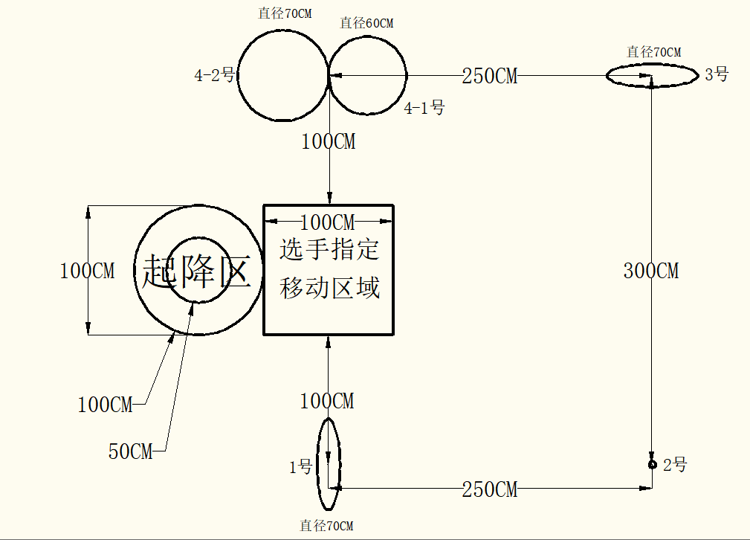

五、计分规则
- 科目1、科目3：分别记10分；
- 科目2：记15分；
- 科目4：4-1号记20分，4-2号记15分；
- 科目5：科目5的分值计算是以降落为目的，即按照规定科目，规定顺序完成比赛过程中，进入到科目5环节时，计算完成分值，如果在比赛进行到科目5之前，当遇到无人机意外坠落且无法复飞的比赛情况发生，不计算科目5的降落得分。
1. 完美着陆：无人机全部垂直投影均落在内圈内，四周均不触碰内圈线，记50分；
2. 优秀着陆：无人机外沿垂直投影有部分落在内圈外侧，但中心点垂直投影位于内圈内，记40分；
3. 良好着陆：无人机中心点垂直投影位于内圈外侧且落在起降平台外沿内侧，记30分；
4. 及格着陆：无人机中心点垂直投影不在起降平台外沿内侧，但能着陆停桨，记20分；
5. 无人机中心点垂直投影压线以低分记。着陆成绩的计算以无人机停桨结束比赛的位置进行考核评定。项目总分为120分，要求全部完成比赛科目并完美着落，且无扣分。
6. 扣分：
飞行比赛期间，选手操作无人机触碰到选手本人或裁判，扣20分/次；
比赛选手仅能在规定的“移动区域”内移动，完成飞行比赛，如果出现参赛选手的鞋子踩压“移动区域”标志线且鞋子的任何一个实际接触地面的部位有肉眼可明显识别的超出“移动区域”标志线外侧的行为发生，扣5分/次；
飞行比赛期间，无人机在穿越或绕行障碍物时，将障碍物碰倒落地的，扣20分/次。

